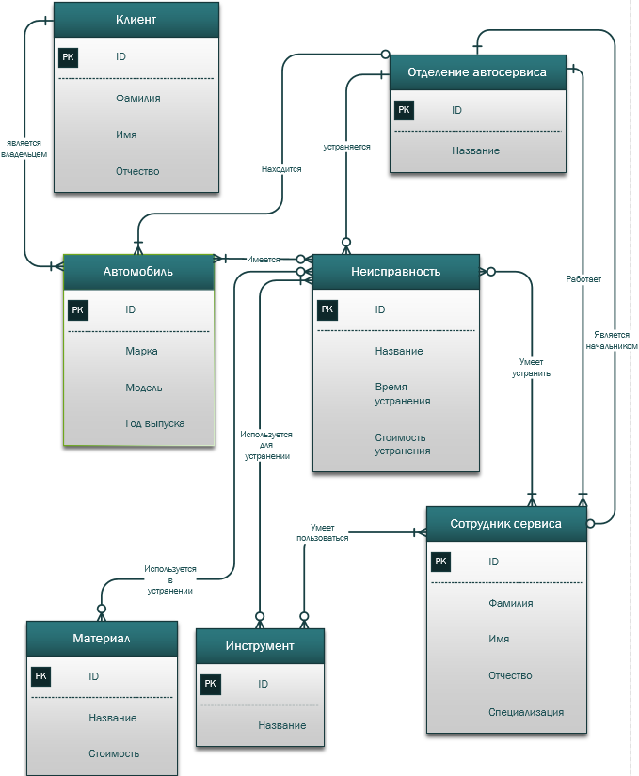

**На ER-диаграмме представлены следующие сущности:**

***Образец****: Сущность: атрибут1, атрибут2, атрибут 3….;*

1. Клиент: ID, Фамилия, Имя, Отчество;
2. Отделение автосервиса: ID, Название;
3. Неисправность: ID, Название, Время устранения, Стоимость устранения;
4. Автомобиль: ID, Марка, Модель, Год выпуска;
5. Материал: ID, Название, Стоимость;
6. Инструмент: ID, Название;
7. Сотрудник сервиса:ID, Фамилия, Имя, Отчество, Специализация.

**На ER-диаграмме представлены следующие связи между сущностями:**

1) Клиент и автомобиль: клиент является владельцем автомобиля: один ко многим, обязательная для клиента и автомобиля (каждый клиент обязательно является владельцем одного или нескольких автомобилей, а у каждого из автомобилей обязательно только один хозяин).

2) Автомобили и отделения автосервиса: автомобиль находится в отделении: многие к одному, обязательная для автомобиля и необязательная для отделения (каждый автомобиль обязательно находится только в одном отделении, но в отделении может быть несколько автомобилей(а может и быть вообще).

3)Сотрудник сервиса и отделение: сотрудник работает в отделении: многие к одному, обязательная для сотрудника и отделения(каждый сотрудник обязательно работает только в одном отделении, а в каждом отделении обязательно работает, как минимум, один сотрудник).

4)Сотрудник и отделение: сотрудник является начальником отделения: один к одному, необязательная для сотрудника и обязательная для отделения(сотрудник сервиса может являться начальником отделения(а может и не являться), но у каждого отделения обязательно есть только один начальник).

5)Автомобиль и неисправность: у автомобиля имеется неисправность: многие ко многим, обязательная для автомобиля и необязательная для неисправности(у каждого автомобиля в сервисе обязательно есть одна или несколько неисправностей, а каждая из неисправностей может быть у нескольких автомобилей в сервисе(или не быть вообще)).

6)Отделение и неисправность: в отделении устраняется неисправность: один ко многим, обязательная для отделения и не обязательная для неисправности(в каждом отделении обязательно устраняется ,как минимум, одна неисправность, но каждая из неисправностей может быть устранена только в одном отделении(или не устранена вообще)).

7)Материал и неисправность: материал используется в устранении неисправности: многие ко многим, необязательная для материала и неисправности (каждый материал может использоваться в устранении нескольких неисправностей( или не одной), а каждая из неисправностей может быть устранена с использованием нескольких материалов(или вообще без них)).

8)Инструмент и неисправность: инструмент используется для устранения неисправности: многие ко многим, необязательная для инструмента и обязательная для неисправности( каждым инструментом в сервисе можно устранить несколько неисправностей(или не устранить вообще), но для устранения каждой неисправности обязательно нужен ,как минимум, одним инструмент) .

9)Сотрудник сервиса и инструмент: сотрудник умеет пользоваться инструментом :многие ко многим, обязательная для сотрудника и необязательная для инструмента( каждый сотрудник обязательно умеет пользоваться, как минимум, одним инструментом, но для каждого инструмента может найтись несколько(или не одного)сотрудников, умеющих им пользоваться).

10)Сотрудник сервиса и неисправность: сотрудник может устранить неисправность: многие ко многим, обязательная для сотрудника и необязательная для неисправности( каждый сотрудник обязательно умеет устранить , как минимум, одну неисправность, а каждая неисправность может быть устранена несколькими сотрудниками( или не устранена никем)).